Prazos para a solicitação:

  - Para viagens no país:
    - A solicitação de diárias e/ou passagens deve ser formalizada com até 30 (trinta) dias de antecedência ao evento (via SIPAC e SCDP);

    - Se houver solicitação de emissão de passagens aéreas, os bilhetes devem ser adquiridos 15 (quinze) dias antes do início da viagem.

Em caso de solicitações fora do prazo, a viagem é considerada urgente e o processo seguirá para o Gabinete do Reitor para avaliação da
justificativa e autorização expressa da VIAGEM URGENTE. Portanto, deve constar no processo:
      - Justificativa para o atraso.

      - Autorização de afastamento com ônus.

  - Para viagens no exterior:

- O prazo mínimo de antecedência da solicitação das diárias e/ou passagens é de 40 (quarenta) dias de antecedência ao evento (via SIPAC e SCDP);

- Se houver solicitação de emissão de passagens aéreas, os bilhetes devem ser adquiridos 15 (quinze) dias antes do início da viagem.
Em caso de solicitações e emissões fora do prazo, a viagem é considerada urgente e o processo seguirá para o Gabinete do Reitor para avaliação da justificativa e autorização expressa da VIAGEM URGENTE. Portanto, deve constar no processo:
  - Justificativa para o atraso.

  - Autorização de afastamento com ônus.

Instruções Processuais para Viagens em Geral:

  - Todas as viagens devem ser formalizadas via processo no SIPAC e submetidas à análise do mérito pelo setor financeiro da PROPG.
  - Processos que tratam de viagem para servidores públicos de outras esferas devem conter anexo contracheque atualizado ou declaração do valor que o SEPE (servidor de outro poder ou esfera) recebe a título de auxílio alimentação e/ou auxílio transporte.
  - Documentos de convidados do exterior, juntamente ao pedido via processo pelo SIPAC, é necessário enviar o passaporte digitalizado e o nome da mãe do convidado para financeiro.ppge@ufpe.br
  - Para viagens com mais de cinco servidores de um mesmo departamento, a unidade deve incluir ofício com justificativa para autorização do Reitor.

Instruções para a abertura do Processo no SIPAC

  - Deve constar no Processo Eletrônico (ANEXO I):
    - Requisição de Diárias e Passagens (Anexo II) devidamente preenchido e assinado eletronicamente pelo proposto e chefia (para convidados, deve ser assinado pelas autoridades que realizaram o convite);
    - Documentação relativa ao evento (folder, programação, aceite, convite, convocação etc.);
    - Anexar sugestões de Vôo, quando for o caso. Priorizar a opção de menor custo. Justificar embarque antes das 7:00 e após as 21:00);
    - Termo de responsabilidade de uso de veículo próprio (nos casos de deslocamento a serviço utilizando veículo próprio - anexo III);
    - Autorização para afastamento do servidor, pode ser um ofício de autorização da chefia imediata com o período e justificativa para o afastamento ou o formulário presente no anexo IV (documento deve ser anexado apenas para servidores da UFPE);

Prestação de contas

  - A documentação relativa à prestação de contas deve ser anexada e enviada para o e- mail financeiro.ppge@ufpe.br para análise e encerramento da PCDP;
  - Informamos que a prestação de contas de viagens deverá estar instruída de:
- Original ou segunda via dos canhotos dos cartões de embarque, ou recibo do passageiro obtido quando da realização do check-in via
internet, ou declaração fornecida pela empresa de transporte;

- Certificado ou declaração de participação emitida pelo organizador do evento (art. 53);

- Relatório de Viagem (vide modelo em anexo V para viagens nacionais e VI para viagens internacionais).

  - O servidor, o colaborador eventual ou o servidor externo que se beneficie de diárias e passagens deverá prestar contas, no prazo
máximo de cinco dias úteis após o retorno da viagem. Se este prazo não for respeitado, deverá constar em um relatório de viagem
justificativa pelo atraso na entrega da documentação;
  - Havendo a emissão de GRU nos casos de devolução de diárias, é preciso que o solicitante de viagem insira os dados relativos ao código de barras no SCDP, aba “Prestação de Contas – Devolução de Valores”, e encaminhe a PCDP com essa informação, além do comprovante de recolhimento em anexo, para encerramento da viagem.

Anexo I - Cadastramento do Processo no SIPAC

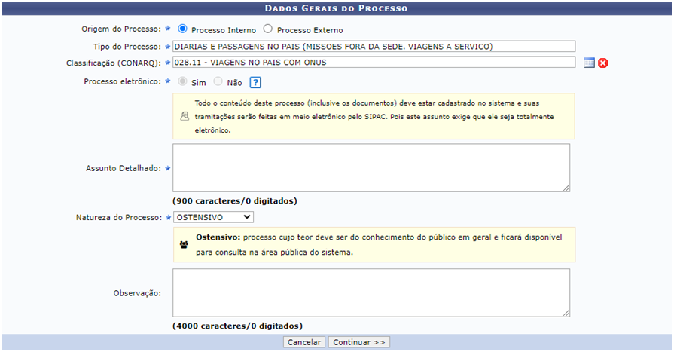

Atenção: Se a viagem for internacional, indicar:

Tipo do processo: DIARIAS E PASSAGENS NO EXTERIOR (MISSOES FORA DA SEDE. VIAGENS A SERVICO)

Classificação: 028.21 - MISSOES FORA DA SEDE. VIAGENS A SERVICO - NO EXTERIOR COM ÔNUS

Anexo II - Requisição de Diárias e Passagens (SCDP)

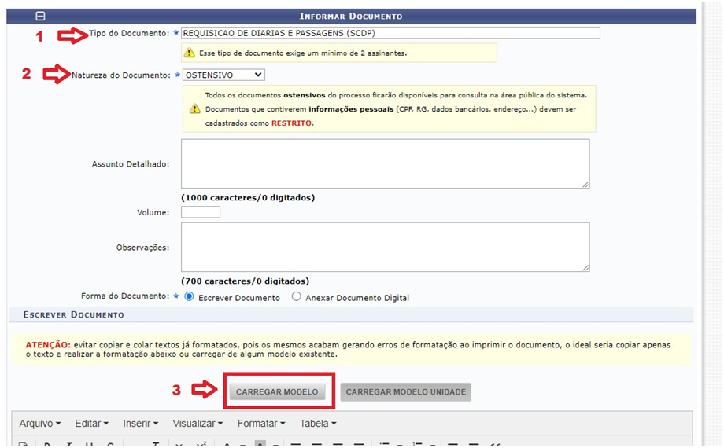
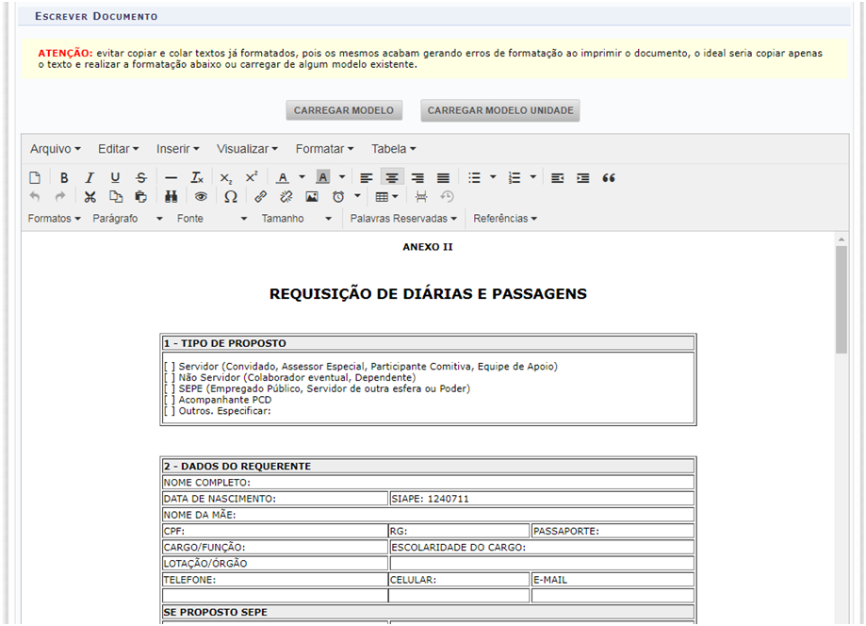

Anexo III - Termo de responsabilidade de uso de veículo próprio

Eu, , SIAPE nº , lotado(a) no(a)
, no qual ocupo o Cargo de

, declaro que, para viajar em veículo próprio à serviço desta IFES, com destino a , no período de / / a /
/ e em cumprimento ao Decreto 3.184 de 27/09/1999, estou ciente da minha responsabilidade por quaisquer danos materiais que possam ocorrer no percurso, conforme consta no Art.1º, §2º, que cita:
“Para efeito de concessão da indenização de transporte, considerar-se-á meio próprio de locomoção o veículo automotor particular utilizado à conta e risco do servidor, não fornecido pela administração e não disponível à população em geral. ”

Recife, / /

ASSINATURA DO SERVIDOR

Anexo IV - Formulário de Autorização de Afastamento

- - DADOS DO REQUERENTE

NOME COMPLETO:
CPF: |  |  | DATA DE NASCIMENTO: |  |  | MATRÍCULA SIAPE:
NÍVEL (se  técnico) | CAT. FUNCIONAL (se  técnico): |  |  |  | REGIME DE TRABALHO  ( )20h ( )40h (  )DE |  | DATA DE ADMISSÃO:
TELEFONE: |  | CELULAR: |  | E-MAIL:
DEPARTAMENTO: |  |  |  |  |  |  |  | CENTRO:

- - DADOS GERAIS DO AFASTAMENTO

NATUREZA DO AFASTAMENTO (* )  ( ) Com Ônus ( ) Com Ônus Limitado () Sem Ônus |  | TIPO  ( ) do Estado ( ) do País
OBJETIVO

( ) Capacitação/Treinamento ( ) Visita Científica ( ) Intercâmbio ( ) Missões ( )
Estágio ( ) Congresso ou similares ( ) outro
[especificar:
]
PERÍODO:  PERÍODO COM TRÂNSITO INCLUSO: | Obs.: Afastamentos superiores a 12 meses serão concedidos inicialmente por 12 meses e o restante através de prorrogações anuais até complementação do período total solicitado, limitado a 4 anos
(*) ÔNUS – com salário + Passagens e Diárias ÔNUS LIMITADO – apenas salário SEM ÔNUS – sem salário/ sem Passagens e Diárias

III - DADOS ESPECÍFICOS DO AFASTAMENTO

NOME DO CURSO ou EVENTO
SE CURSO, ASSINALAR O NÍVEL DO MESMO

( ) Extensão ( ) Aperfeiçoamento ( ) Especialização ( ) Mestrado ( ) Doutorado ( ) Doutorado-Sandwich ( ) Pós-Doutorado
SE EVENTO, ASSINALAR A FORMA DE PARTICIPAÇÃO NO MESMO

( ) Apresentando Trabalho ( ) Ouvinte ( ) outro [especificar:
]
SOLICITOU BOLSA ou AUXÍLIO

( ) Não ( ) Sim [especificar órgão: ( ) CAPES ( ) CNPQ ( ) FACEPE ( ) UFPE ( ) outro [especificar: ]
NOME DA INSTITUIÇÃO DE DESTINO ou PROMOTORA
CIDADE | ESTADO | PAÍS

VI - SETOR PROPONENTE
IDENTIFICAÇÃO DO SETOR PROPONENTE:

VII - REQUERIMENTO (datar e assinar)

OBS: Inserir para assinatura o Servidor e a Chefia Imediata.

Anexo V - Relatório de Viagem Nacional

- - DADOS DO PROPOSTO
NOME COMPLETO: |  | SIAPE
CARGO/FUNÇÃO:
E-MAIL | RAMAL
UNIDADE/ÓRGÃO DE EXERCICIO:

- – IDENTIFICAÇÃO DO AFASTAMENTO

DATA DE SAÍDA: | DATA DE CHEGADA:
TRECHO DE IDA: | TRECHO DE VOLTA:
IDENTIFICAR OUTROS PERCURSOS:

- – ALTERAÇÕES/CANCELAMENTOS– Insira todas as informações e justificativas relativas a eventuais alterações realizadas na PCDP, tais como: cancelamento de trechos, alteração de bilhetes emitidos (com ou sem ônus para a Administração), não comparecimento ao local de embarque.

DESCRIÇÃO | JUSTIFICATIVA

- – DESCRIÇÃO SUCINTA DA VIAGEM
DATA | CIDADE | ATIVIDADES DESEMPENHADAS

5 – OBSERVAÇÕES

Este relatório deverá ser assinado pelo Proposto.

Anexo VI - Relatório de Viagem Internacional
- - ÓRGÃO

- - DADOS DO PROPOSTO
NOME COMPLETO: |  | SIAPE
CARGO/FUNÇÃO:
E-MAIL | RAMAL
UNIDADE/ÓRGÃO DE EXERCÍCIO:

- – IDENTIFICAÇÃO DO AFASTAMENTO

DATA DE SAÍDA: | DATA DE CHEGADA:
TRECHO DE IDA: | TRECHO DE VOLTA:
IDENTIFICAR OUTROS PERCURSOS:

- – ALTERAÇÕES/CANCELAMENTOS– Insira todas as informações e justificativas relativas a eventuais alterações realizadas na PCDP, tais como: cancelamento de trechos, alteração de bilhetes emitidos (com ou sem ônus para a Administração), não comparecimento ao local de embarque.

DESCRIÇÃO | JUSTIFICATIVA

- – DESCRIÇÃO SUCINTA DA VIAGEM
DATA | CIDADE | ATIVIDADES DESEMPENHADAS

5 – OBSERVAÇÕES

Este relatório deverá ser assinado pelo Proposto.

